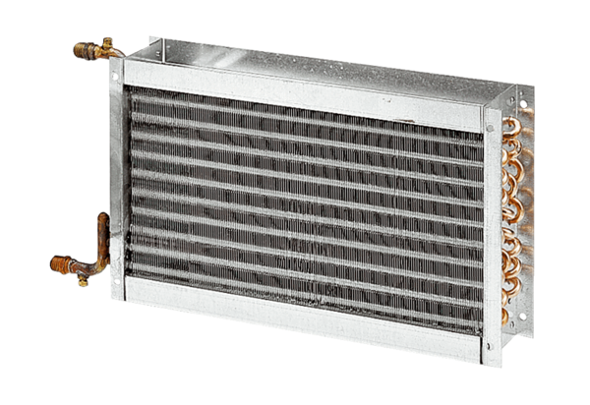Melegvizes légfűtő berendezések WHP 25-22Csomagolási egység: 1 darabVálaszték: D
Termékszám: 0082.0112Gyártó: MAICO

